Supporting information

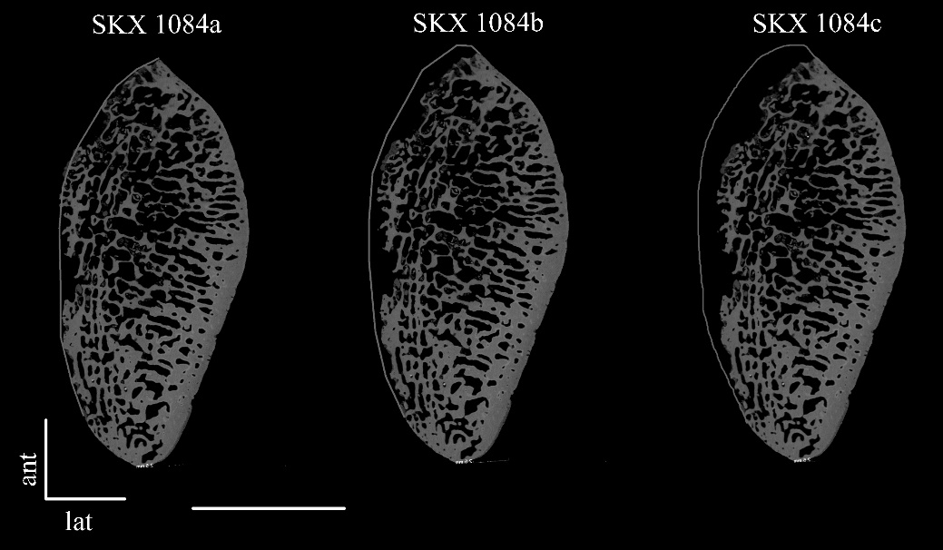

Fig. S1. Three reconstructions (a, b, c) of the anterior portion of the outer contour of the transverse section of SKX 1084 virtually taken across its maximum medio-lateral breadth displaying an increasing degree of anterior convexity. The three outlines, generated by two independent observers (M.C. and C. Zanolli) for integrating the local anterior bony discontinuities, were used in the GM-based comparative analysis shown in Fig. 4 (main text). Scale bar, 10 mm.
Fig. S1. Trois reconstructions (a, b, c) du contour externe de la portion antérieure de la section transversale de SKX 1084 virtuellement extraite au niveau de la largeur médio-latérale maximale présentant une augmentation du degré de convexité antérieure. Les trois reconstructions, générées par deux observateurs indépendants (M.C. et C. Zanolli) intégrant les discontinuités locales de l’os au niveau antérieur, ont été utilisées pour l’étude morphométrie géométrique comparative présentée en Fig. 4 (texte principal). Barre d’échelle, 10 mm.

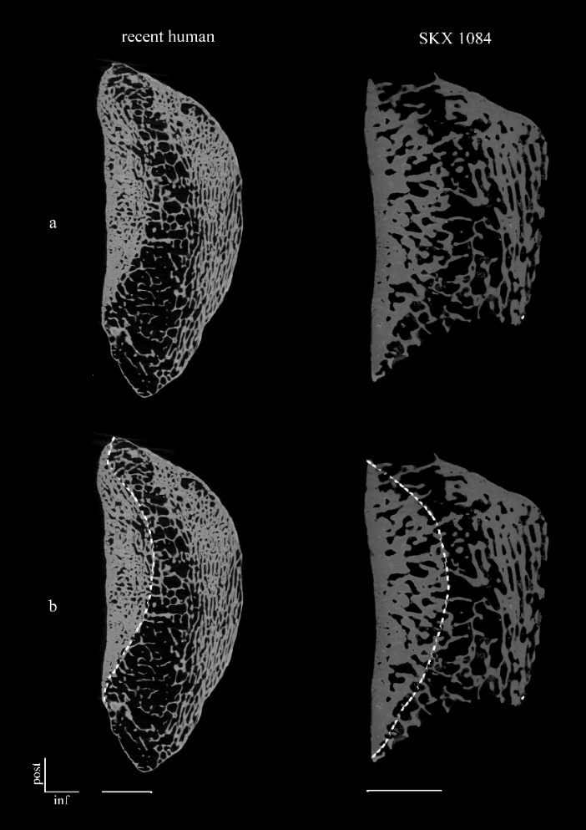

Fig. S2. Transversal virtual sections of a recent human patella (female, 24 years old) and of SKX 1084 (a) showing the difficulties of accurately assessing the limits of the cortico-trabecular complex (left to the dashed line, in b), i.e., of the portion consisting of the lamina and the adjoining plate-like structures forming the supporting trabecular network (cf. Mazurier et al., 2010). Scale bars, 5 mm.
Fig. S2. Sections transversales virtuelles d’une patella d’un humain récent (femme, 24 ans) et de SKX 1084 (a) présentant les difficultés dans la définition des limites du complexe cortico-trabéculaire (à gauche de la ligne en pointillés, en b), i.e., de la partie constituée de la fine couche d'os cortical et des structures en forme de plaques attenantes constituant le réseau trabéculaire immédiatement sous-jacent (cf. Mazurier et al., 2010). Barre d’échelle, 5 mm.

Table S1
Medio-lateral breadth and antero-posterior thickness of SKX 1084 compared to those of: Australopithecus sediba (DeSilva et al., 2013), Homo erectus georgicus (Lordkipanidze et al. 2007; T. Jashawili, pers. comm.), H. antecessor (Carretero et al., 2001), H. naledi (Berger et al., 2015; Marchi et al., 2017), H. floresiensis (Jungers et al., 2009), Neanderthals (n = 12; pooled specimens from Krapina: Radovčić et al., 1988 and original data; Regourdou 1, Tabun 1, La Ferassie 2, La Chapelle aux Saints, Spy II: Vandermeersch, 1981 and original data; Shanidar: Trinkaus, 1983), recent humans (n = 60 males and 60 females; Dayal and Bidmos, 2005), Pan (n = 14 males and 20 females; Pritchard, 1980); s.d., standard deviation.
Tableau S1
Largeur médio-latérale et épaisseur antéro-postérieure de SKX 1084 par rapport à celles de: Australopithecus sediba (DeSilva et al., 2013), Homo erectus georgicus (Lordkipanidze et al. 2007; T. Jashawili, comm. pers.), H. antecessor (Carretero et al., 2001), H. naledi (Berger et al., 2015; Marchi et al., 2017), H. floresiensis (Jungers et al., 2009), Néandertaliens (n = 12; spécimens de Krapina: Radovčić et al., 1988 et données originales; Regourdou 1, Tabun 1, La Ferassie 2, La Chapelle, Spy II: Vandermeersch, 1981 et données originales; Shanidar: Trinkaus, 1983), humains récents (n = 60 hommes and 60 femmes; Dayal and Bidmos, 2005), Pan (n = 14 mâles and 20 femelles; Pritchard, 1980); s.d., déviation standard.

specimens/samples | medio-lateral breadth (mm) | antero-posterior thickness (mm) | sources
SKX 1084 | 30.2 | 13.0 | Susman, 1989 and original data
Australopithecus sediba  U.W. 88-79+U.W.88-100 | 26.8 | 13.1 | DeSilva et al., 2013
Homo erectus georgicus  D3418 | 40.0 | 8.4 | Lordkipanidze et al. 2007; T. Jashawili, pers. comm.
H. antecessor
ATD6-22 | 36.3 | 19.0 | Carretero et al., 2001
ATD6-56 | 36.1 | 19.4 | Carretero et al., 2001
H. naledi  U.W. 101-1404 | 30.0 | 16.2 | Berger et al., 2015; Marchi et al., 2017
H. floresiensis
B 10 | 30.5 | 12.1 | Jungers et al., 2009
LB 11 | 30.9 | 12.3 | Jungers et al., 2009
Neanderthals  (s.d.) | 46.0  (4.5) | 21.6  (3.0)
Krapina (n = 4) | 50.1 | 25.1 | Radovčić et al., 1988 and original data
Regourdou 1 | 44.7 | 21.0 | Vandermeersch, 1981 and original data
Tabun 1 | 39 | 17 | Vandermeersch, 1981
La Ferassie 2 | 42 | 19 | Vandermeersch, 1981
La Chapelle | 46 | 21 | Vandermeersch, 1981
Spy II | 51.5 | 23.0 | Vandermeersch, 1981
Shanidar (n = 3) | 48.5 | 25.0 | Trinkaus, 1983
recent human males (n = 60)  (s.d.) | 43.3  (2.5) | 20.6  (1.4) | Dayal and Bidmos, 2005
recent human females (n = 60)  (s.d.) | 39.0  (2.9) | 18.2  (1.7) | Dayal and Bidmos, 2005
Pan males (n = 14)  (s.d.) | 26.7  (2.0) | 12.5  (0.9) | Pritchard, 1980
Pan females (n = 20)  (s.d.) | 24.5  (3.1) | 10.9  (1.6) | Pritchard, 1980

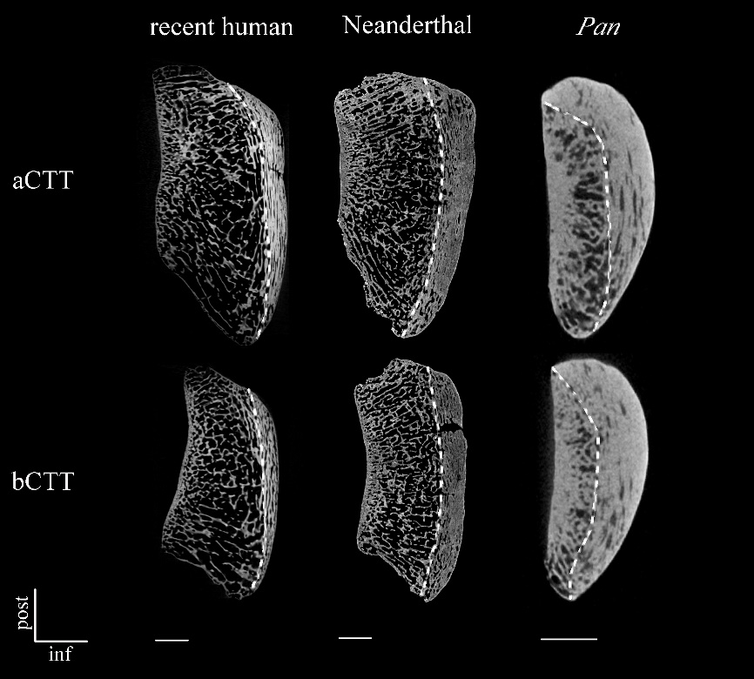

Fig. S3. Transversal virtual sections across the central (aVOI) and medial (bVOI) 3D tomographic volumes of interest of the patella (see Fig. 2) in a recent human (male, 26 years old), a Neanderthal (Regourdou 1), and a female chimpanzee (M09); in each section, the dashed line delimits the cortico-trabecular complex measured for its maximum thickness (aCTT and bCTT, respectively) from the anterior surface. Note that this measure is not available in SKX 1084. Scale bars, 5 mm.
Fig. S3. Sections transversales virtuelles extraites au centre des volumes d’intérêts central (aVOI) et médial (bVOI) de la patelle (voir Fig. 2) d’un humain récent (homme, 26 ans), d’un Néandertalien (Regourdou 1) et d’une femelle chimpanzé (M09). Pour chaque section la ligne en pointillés délimite le complexe cortico-trabéculaire mesuré pour son épaisseur maximale (respectivement, aCTT et bCTT) au niveau de la surface antérieure. Noter que cette mesure n’est pas disponible pour SKX 1084. Barre d’échelle, 5 mm.

Table S2
Maximum thickness of the cortico-trabecular complex standardized by the medio-lateral breadth of the patella (% values) measured from the anterior surface in correspondence of the central (aCTT) and medial (bCTT) volumes of interest (see Fig. 2) in recent humans (n = 12), a Neanderthal (Regourdou 1), and Pan (n = 2); s.d., standard deviation. Note that this measure is not available in SKX 1084.
Tableau S2
Epaisseur maximale du complexe cortico-trabéculaire standardisée par la largeur médio-latérale de la patella (%) mesurée à partir de la surface antérieure en correspondance avec les volumes d’intérêt central (aCTT) et médial (bCTT) (voir Fig. 2) pour les humains récents (n = 12), un Néandertalien (Regourdou 1) et Pan (n = 2); s.d., déviation standard. Noter que cette mesure n’est pas disponible pour SKX 1084.

specimens/samples | aCTT (%) | bCTT (%)
recent humans  (s.d.) | 8.9  (3.1) | 7.3  (1.6)
Neanderthal | 14.7 | 8.3
Pan | 19.8-19.9 | 14.6-21.8

